**Exercícios envolvendo Arquivos Binários (Estruturados)**

1. Com base na estrutura de dados abaixo:

**struct TpCidade**

**{**

**char Nome[50];**

**int Populacao;**

**};**

Implemente funções que possam ser executadas a partir do **Menu**:

**[A]** **Validar** a existência do Arquivo de Dados “Cidades.dat”

**[B]** **Cadastrar** Cidades

**[C]** **Consultar** a População a partir do uso de uma Busca Exaustiva que recebe o Nome da Cidade por parâmetro

**[D]** **Ordenar** o Arquivo pelo Nome da Cidade

**[E]** **Exibir** o conteúdo do Arquivo

**[F]** **Ordenar** o Arquivo, forma decrescente, pela População

**[ESC]** **Finalizar**

1. Faça uma função para criar um arquivo chamado VENDAS.DAT, onde cada registro será composto pelos seguintes campos: codigo_vendedor, nome_vendedor, valor_venda e mes.

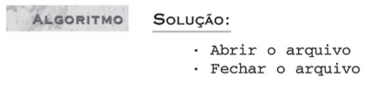

1. Faça uma função para incluir um vendedor no arquivo criado no Exercício 1, lembrando que não podem existir dois vendedores com o mesmo código e mesmo mês de vendas.

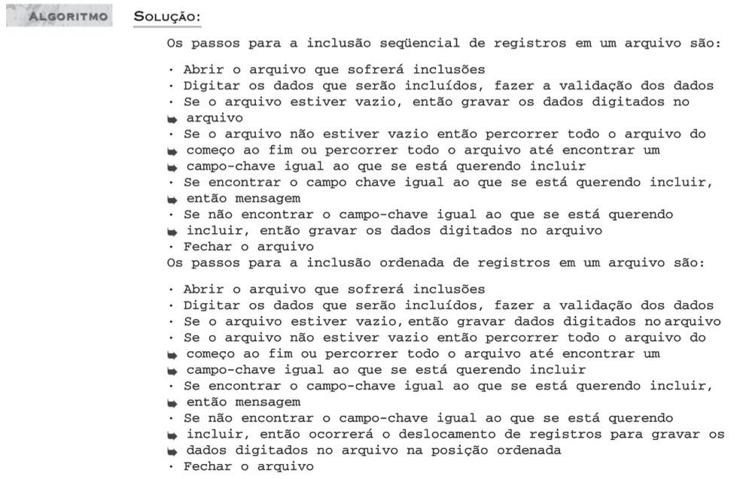

1. Faça uma função para alterar o valor de uma venda.

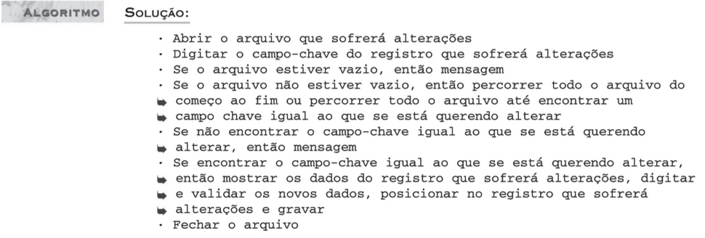

1. Faça uma função para excluir um vendedor no arquivo criado no Exercício 1.

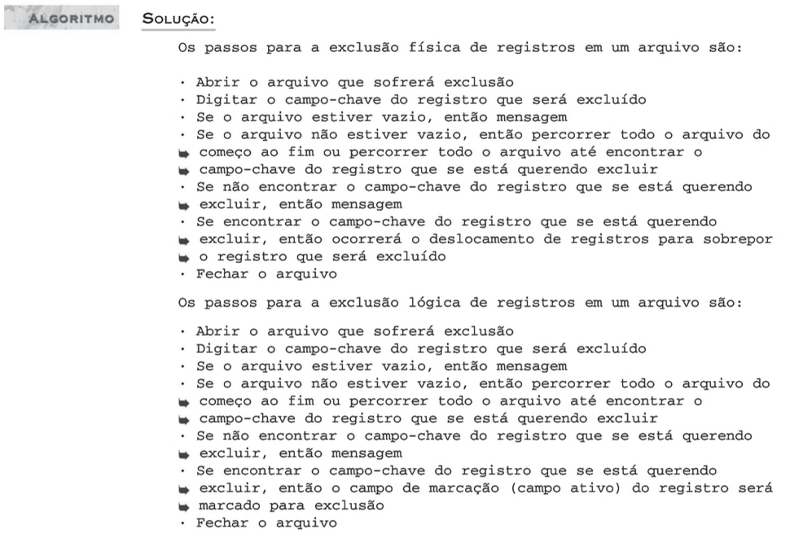

1. Faça uma função para consultar um nome e o código do vendedor que mais vendeu em um determinado mês no arquivo criado no Exercício 1.

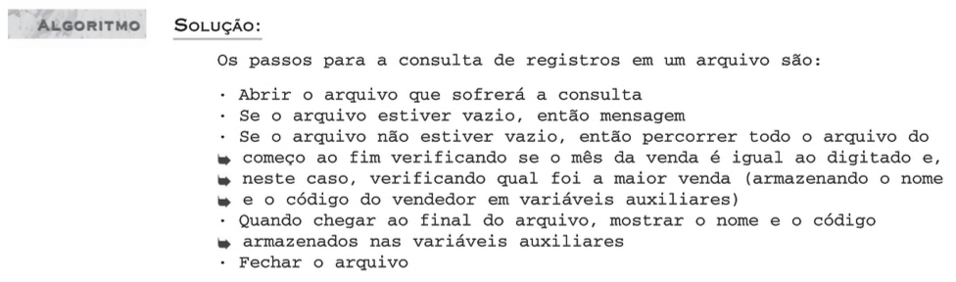

Bibliografia:

